Аннотация к рабочей программе

Рабочая программа составлена на основе основной образовательной программы основного общего образования МБОУ СОШ №3 МО «Барышский район». Рабочая программа ориентирована на использование учебника Обществознание. 5 класс: учеб. для общеобразоват. учреждений с прил. на электрон. носителе/ Л.Н. Боголюбов, Н.Ф. Виноградова, Н.И. Городецкая; под ред. Л.Н. Боголюбова, Л.Ф. Ивановой; Рос. акад.наук, Рос. акад. Образования, изд-во «Просвещение», 2015 год.
Рабочая программа для 5 класса предусматривает обучение обществознанию в объёме 35 часов в год, 1 час в неделю.

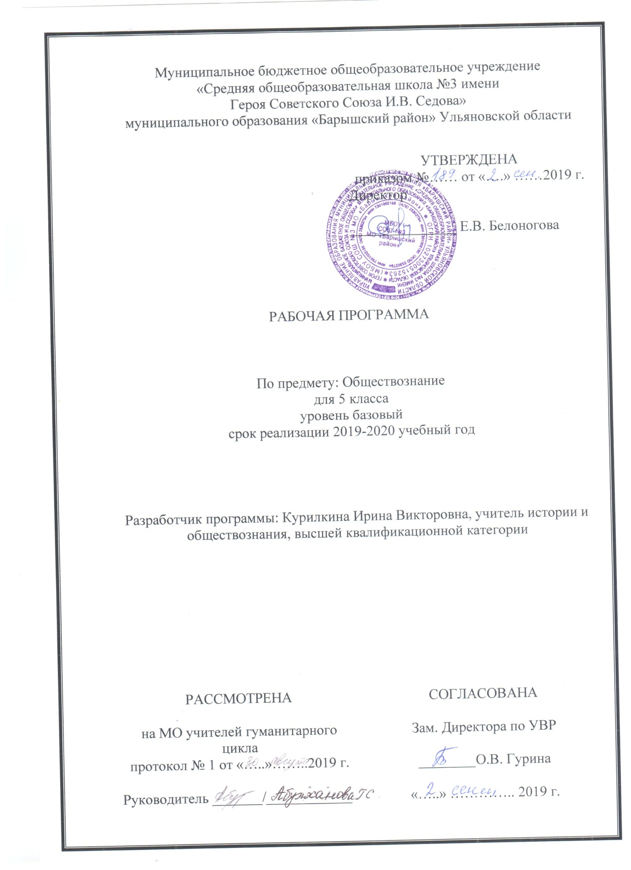

Пояснительная записка
Рабочая программа составлена на основе основной образовательной программы основного общего образования МБОУ СОШ №3 МО «Барышский район». Рабочая программа ориентирована на использование учебника Обществознание. 5 класс: учеб. для общеобразоват. учреждений с прил. на электрон. носителе/ Л.Н. Боголюбов, Н.Ф. Виноградова, Н.И. Городецкая; под ред. Л.Н. Боголюбова, Л.Ф. Ивановой; Рос. акад.наук, Рос. акад. Образования, изд-во «Просвещение», 2015 год.
Рабочая программа для 5 класса предусматривает обучение обществознанию в объёме 35 часов в год, 1 час в неделю

Планируемые результаты освоения учебного предмета
Личностные:
- мотивированность на посильное и созидательное участие в жизни общества;
заинтересованность не только в личном успехе, но и в благополучии и процветании своей страны;
- ценностные ориентиры, основанные на идеях патриотизма, любви и уважения к Отечеству; необходимости поддержания гражданского мира и согласия; отношении к человеку, его правам и свободам как высшей ценности; стремлении к укреплению исторически сложившегося государственного единства; признании равноправия народов, единства разнообразных культур; убеждённости в важности для общества семьи и семейных традиций; осознании своей ответственности за страну перед нынешними и грядущими поколениями.
Метапредметные:
- умении сознательно организовывать свою познавательную деятельность (от постановки цели до получения и оценки результата);
- способности анализировать реальные социальные ситуации, выбирать адекватные способы деятельности и модели поведения в рамках реализуемых основных социальных ролей, свойственных подросткам;
- овладении различными видами публичных выступлений (высказывания, монолог, дискуссия) и следовании этическим нормам и правилам ведения диалога;
- умении выполнять познавательные и практические задания, в том числе с использованием проектной деятельности на уроках и в доступной социальной практике, на:
- использование элементов причинно-следственного анализа;
- исследование несложных реальных связей и зависимостей;
- определение сущностных характеристик изучаемого объекта; выбор верных критериев для сравнения, сопоставления, оценки объектов;
- поиск и извлечение нужной информации по заданной теме в адаптированных источниках различного типа;
- перевод информации из одной знаковой системы в другую (из текста в таблицу, из аудиовизуального ряда в текст и др.); выбор знаковых систем адекватно познавательной и коммуникативной ситуации;
- подкрепление изученных положений конкретными примерами;
- оценку своих учебных достижений, поведения, черт своей личности с учётом мнения других людей, в том числе для корректировки собственного поведения в окружающей среде; выполнение в повседневной жизни этических и правовых норм, экологических требований;
- определение собственного отношения к явлениям современной жизни, формулирование своей точки зрения.
Предметные:
- относительно целостное представление об обществе и человеке, о сферах и областях общественной жизни, механизмах и регуляторах деятельности людей;
- знание ряда ключевых понятий об основных социальных объектах; умение объяснять с опорой на эти понятия явления социальной действительности;
- знания, умения и ценностные установки, необходимые для сознательного выполнения основных социальных ролей;
- умения находить нужную социальную информацию в педагогически отобранных источниках; адекватно ее воспринимать, применяя основные обществоведческие термины и понятия; преобразовывать в соответствии с решаемой проблемой, обобщать, систематизировать, конкретизировать имеющиеся данные, соотносить их с собственными знаниями, давать оценку общественным явлениям с позиций одобряемых в современном российском обществе социальных ценностей;
- понимание побудительной роли мотивов в деятельности человека, места ценностей в мотивационной структуре личности, их значения в жизни человека и развитии общества;
- знание основных нравственных и правовых понятий, норм и правил, понимание их роли как решающих регуляторов общественной жизни; умение применять эти нормы и правила к анализу и оценке реальных социальных ситуаций; установка на необходимость руководствоваться этими нормами и правилами в собственной повседневной жизни;
- приверженность гуманистическим и демократическим ценностям, патриотизм и гражданственность;
- знание особенности труда как одного из основных видов деятельности человека, основных требований трудовой этики в современном обществе, правовых норм, регулирующих трудовую деятельность несовершеннолетних;
- понимание значения трудовой деятельности для личности и для общества;
- понимание специфики познания мира средствами искусства в соотнесении с другими способами познания;
- понимание роли искусства в становлении личности и в жизни общества;
- знание определяющих признаков коммуникативной деятельности в сравнении с другими видами деятельности:
- понимание языка массовой социально-политической коммуникации, позволяющее осознанно воспринимать соответствующую информацию; умение различать факты, документы, оценочные суждения;
- понимание значения коммуникации в межличностном общении;
Умение взаимодействовать в ходе выполнения групповой работы, вести диалог, участвовать в дискуссии, аргументировать собственную точку зрения;
- знакомство с отдельными приемами и техниками преодоления конфликтов.
Учащийся научится:
• использовать знания о биологическом и социальном в человеке для характеристики его природы, характеризовать основные этапы социализации, факторы становления личности;
• характеризовать основные слагаемые здорового образа жизни; осознанно выбирать верные критерии для оценки безопасных условий жизни; на примерах показывать опасность пагубных привычек, угрожающих здоровью;
• сравнивать и сопоставлять на основе характеристики основных возрастных периодов жизни человека возможности и ограничения каждого возрастного периода;
• выделять в модельных и реальных ситуациях сущностные характеристики и основные виды деятельности людей, объяснять роль мотивов в деятельности человека;
• характеризовать собственный социальный статус и социальные роли; объяснять и конкретизировать примерами смысл понятия «гражданство»;
• описывать гендер как социальный пол; приводить примеры гендерных ролей, а также различий в поведении мальчиков и девочек;
• давать на основе полученных знаний нравственные оценки собственным поступкам и отношению к проблемам людей с ограниченными возможностями, своему отношению к людям старшего и младшего возраста, а также к сверстникам;
• демонстрировать понимание особенностей и практическое владение способами коммуникативной, практической деятельности, используемыми в процессе познания человека и общества.
Учащийся получит возможность научиться:
• формировать положительное отношение к необходимости соблюдать здоровый образ жизни; корректировать собственное поведение в соответствии с требованиями безопасности жизнедеятельности;
• использовать элементы причинно-следственного анализа при характеристике социальных параметров личности;
• описывать реальные связи и зависимости между воспитанием и социализацией личности.

Содержание учебного предмета
Человек. Чем человек отличается от животного. Зачем человек рождается. Что такое наследственность. Наследственность – биологическая сущность всех людей. Можно ли влиять на наследственность. Отрочество. Подростковый период и его особенности. Легко ли быть подростком. Чем подросток отличается от взрослого. Самостоятельность – показатель взрослости. Всегда ли самостоятельность приносит пользу.

Семья и семейные отношения. Зачем создаются семьи. Какие бывают семьи. Если семья не выполняет своих обязанностей. Что такое семейное хозяйство. Семейные заботы. Хозяин дома: какой он. Нужен ли дому хозяин. Твоя помощь семье. Что такое свободное время. Хобби. Как проводить свободное время.

Школа. Школьное образование. Какая школа называется основной. Как подняться по лестнице знаний. Что значит научиться учиться. Есть такая профессия – ученик. Чему учит школа сейчас. Образование, самообразование, самоорганизация. Самообразование – путь к успеху. Одноклассники, сверстники, друзья. В чем ценность школьной дружбы. Какие правила помогают дружить.

Труд. Труд – основа жизни. Каким бывает труд. Что создается трудом. Как труд оценивается в обществе. Товар и услуги. Благотворительность, меценатство. Творческий труд. Трудовая деятельность человека. Мастер и ремесленник.

Родина. Российская Федерация. Государственный язык. Что такое патриотизм. Государственные символы. Когда и как менялись государственные символы России. Гражданин России. Как человек может служить Отечеству. Права и обязанности гражданина. Мы – многонациональный народ. Национальность. Толерантность. Многонациональная культура.
Итоговое повторение
Резервный урок
Тематическое планирование
Название темы урока, темы | Количество часов
Вводный урок | 1
Человек
Загадка человека | 2
Отрочество - особая пора жизни | 2
Практикум по теме "Человек" | 1
Семья
Семья и семейные отношения | 1
Семейное хозяйство | 1
Свободное время | 1
Практикум по теме "Семья" | 2
Школа
Образование в жизни человека | 2
Образование и самообразование | 2
Одноклассники, сверстники, друзья | 1
Практикум по теме "Школа" | 1
Труд
Труд-основа жизни | 2
Труд и творчество | 2
Практикум по теме "Труд" | 2
Родина
Наша Родина - Россия | 2
Государственные символы России | 2
Гражданин России | 2
Мы - многонациональный народ | 2
Практикум по теме "Родина" | 2
Контрольная работа по теме: Человек и общество | 1
Резервный урок | 1
Резервный урок будет использован на изучение наиболее трудных тем (в том числе и в случае плохого усвоения тем).

№ п/п | Тема урока | Дата
 |  | план | факт | план | факт
 |  | 5 а |  | 5 б
1 | Вводный урок
 | Человек
2 | Загадка человека
3 | Загадка человека
4 | Отрочество - особая пора жизни
5 | Отрочество - особая пора жизни
6 | Практикум по теме "Человек"
 | Семья
7 | Семья и семейные отношения
8 | Семейное хозяйство
9 | Свободное время
10 | Практикум по теме "Семья"
11 | Практикум по теме "Семья"
 | Школа
12 | Образование в жизни человека
13 | Образование в жизни человека
14 | Образование и самообразование
15 | Образование и самообразование
16 | Одноклассники, сверстники, друзья
17 | Практикум по теме "Школа"
 | Труд
18 | Труд-основа жизни
19 | Труд-основа жизни
20 | Труд и творчество
21 | Труд и творчество
22 | Практикум по теме "Труд"
23 | Практикум по теме "Труд"
 | Родина
24 | Наша Родина - Россия
25 | Наша Родина - Россия
26 | Государственные символы России
27 | Государственные символы России
28 | Гражданин России
29 | Гражданин России
30 | Мы - многонациональный народ
31 | Мы - многонациональный народ
32 | Практикум по теме "Родина"
33 | Практикум по теме "Родина"
34 | Контрольная работа по теме: Человек и общество
35 | Резервный урок

Лист корректировки учебной программы
№ урока | Тема урока | Дата проведения по плану | Причина корректировки программы | Корректирующие мероприятия | Дата проведения по факту

